Лекция 5. Таблицы в HTML

1. Создание простейших HTML-таблиц 2
2. Форматирование таблиц 4
2.8. Объединение ячеек. Атрибуты COLLSPAN и ROWSPAN 11
3. Форматирование данных внутри таблицы 13

Одним из наиболее мощных и широко применяемых в HTML средств являются таблицы. Понятие табличного представления данных не нуждается в дополнительном пояснении. В HTML таблицы используются не только традиционно, как метод представления данных, но и как средство форматирования Web-страниц.
Первая версия языка HTML не предусматривала специальных средств для отображения таблиц, так как была в основном предназначена для написания простого текста. С развитием сфер применения HTML-документов стала актуальной задача представления данных, для которых типично наличие ряда строк и столбцов. Создание документов, содержащих выровненные по колонкам данные, на первых порах осуществлялось использованием элемента <PRE>, внутри которого необходимое выравнивание обеспечивалось введением нужного количества пробелов. Напомним, что при использовании пары тэгов <PRE> и </PRE> все пробелы и символы табуляции являются значащими. Работа по выравниванию такого текста выполнялась вручную, что существенно замедляло создание документов. Поддержка табличного представления данных стала стандартом де-факто, поскольку изначально была реализована во всех ведущих браузерах и лишь по прошествии значительного времени была закреплена в спецификации HTML 3.2.

1. Создание простейших HTML-таблиц
Каждая таблица должна начинаться тегом <TABLE> и завершаться тегом
</TABLE>. Внутри этого контейнера располагается описание содержимого таблицы. Любая таблица состоит из одной или нескольких строк, в каждой из которых задаются данные для отдельных ячеек.
Каждая строка начинается тегом <TR> (Table Row) и завершается тегом </TR>. Отдельная ячейка в строке обрамляется парой тегов <TD> и </TD> (Table Data) или <TH> и </TH> (Table Header). Тэг <TH> используется обычно для ячеек-заголовков таблицы, а <TD> — для ячеек-данных. Различие в использовании заключается лишь в типе шрифта, используемого по умолчанию для отображения содержимого ячеек, а также расположению данных внутри ячейки. Содержимое ячеек типа <TH> отображается полужирным (Bold) шрифтом и располагается по центру (ALIGN=CENTER, VALIGN=MIDDLE). Ячейки, определенные тегом <TD> по умолчанию отображают данные, выровненные влево (ALIGN=LEFT) и посередине (VALIGN=MIDDLE) в вертикальном направлении.
Теги <TD> и <TH> не могут появляться вне описания строки таблицы <TR>. Завершающие коды </TR>, </TD> и </TH> могут быть опущены. В этом случае концом описания строки или ячейки является начало следующей строки или ячейки, или конец таблицы.
Количество строк в таблице определяется числом открывающих тегов <TR>, а количество столбцов — максимальным количеством <TD> или <TH> среди всех строк. Часть ячеек могут не содержать никаких данных, такие ячейки описываются парой следующих подряд тегов — <TD>, </TD>. Если одна или несколько ячеек, располагающихся в конце какой-либо строки, не содержат данных, то их описание может быть опущено, а браузер автоматически добавит требуемое количество пустых ячеек. Отсюда следует, что построение таблиц, в которых в разных строчках располагается различное количество столбцов одного и того же размера, не разрешается.
Таблица может иметь заголовок, который заключается в пару тегов <CAPTION> и </CAPTION>. Описание заголовка таблицы должно располагаться внутри тегов <TABLE> и </TABLE> в любом месте, однако вне области описания любого из тегов <TD>, <TH> или <TR>. Согласно спецификации языка HTML расположение описания заголовка регламентировано более строго: оно должно располагаться сразу же после тэга <TABLE> и до первого <TR>.
По умолчанию текст заголовка таблицы располагается над ней (ALIGN=TOP) и центрируется в горизонтальном направлении.
Перечисленные теги могут иметь параметры, число и значения которых различны. Однако в простейшем случае тэги используются без параметров, которые принимают значения по умолчанию.
Этих сведений вполне достаточно для построения элементарных таблиц. Приведем пример простейшей таблицы, состоящей из трех строк (одна из которых — строка заголовка) и двух столбцов (рис. 6.1):
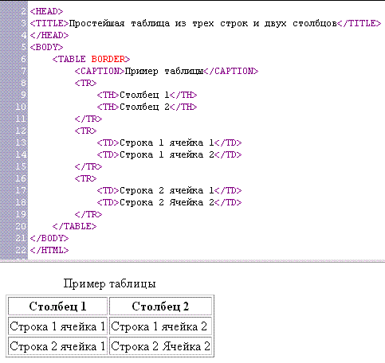
Рис. 6.1. Пример таблицы

2. Форматирование таблиц
https://html5book.ru/css3-tables/

Объединение ячеек. Атрибуты COLLSPAN и ROWSPAN
Для сложных таблиц характерна потребность в объединении нескольких смежных ячеек по горизонтали или по вертикали в одну. Данная возможность реализуется с помощью атрибутов COLSPAN (COLiimn SPANning) и ROWSPAN (ROW SPANning), задаваемых в кодах <TD> или <TH>. Форма записи: COLSPAN=num, где num — числовое значение, определяющее, на сколько столбцов следует расширить текущую ячейку по горизонтали. Применение атрибута ROWSPAN аналогично, только здесь указывается количество строк, которые должна захватить текущая ячейка по вертикали. По умолчанию для этих параметров устанавливается значение, равное единице. Допустимо одновременное задание значений обоих параметров для одной ячейки. Правильная установка значений этих параметров может оказаться не очень простой задачей, тем более, что большинство HTML-редакторов позволяют визуально конструировать с последующей генерацией HTML-кодов лишь простейшие таблицы.
На рисунке 6.7 представлен типичный пример выполнения задачи. Методом объединения ячеек создан общий заголовок для двух столбцов и общий заголовок для трех строк.
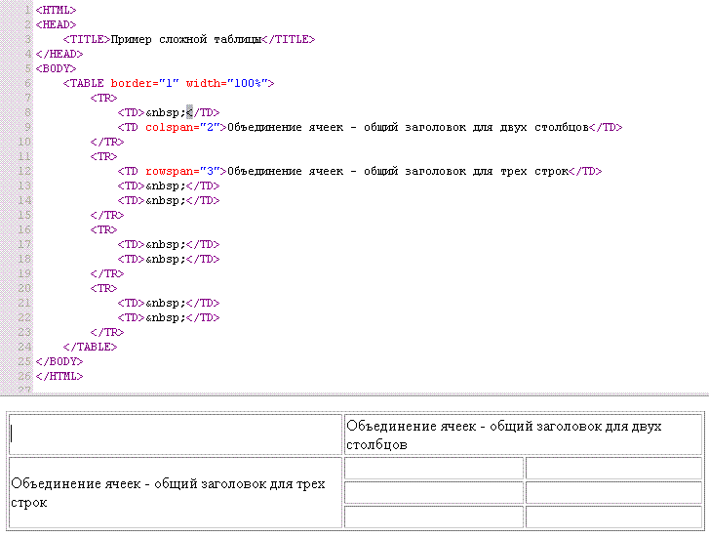
Рис. 6.7. Пример таблицы с объединенными ячейками.

